A WINTER BEYOND FOUR WALLS / DÖRT DUVARIN ÖTESİNDE BİR KIŞ
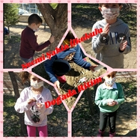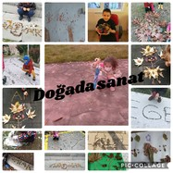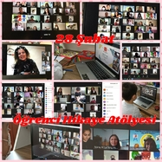
“Çocukların hayal güçleri öğrenirken nefes alsın!” sloganıyla kış mevsiminde dört duvarın dışına çıkarak, öğretmen ve öğrencilerin açık havayı eğitim ortamı için daha fazla kullanmalarını ve "öğrenmenin her yerde olabileceği" ilkesini yaygınlaştırmayı hedefledik. Böylece öğrencilerin öğrenim kazanımlarını daha eğlenceli, kalıcı bir şekilde edinmesine ve doğal çevreyle olan bağlarını güçlendirerek çevre okur-yazarlığı eğitimlerine katkı sağladık. Proje amaçlarımıza ulaşmak ve yaymak için ayrıca sınıf seviyelerine uygun web 2.0 araçlarından yararlandık. Projeye okulumuz 1B Sınıfı Öğretmeni Nuray BOLATBAŞ YILDIZ ve öğrencileri katılmıştır. Bu proje ile ulusal kalite tiketi kazanılmış, proje Sabancı Eğitimde İyi Örneklerde sunum hakkı kazanmıştır.
Ulaşılan Sonuçlar:
1. Öğretmenlerin açık havayı öğrenme ortamı olarak daha fazla kullanmaları
2. Öğrencilerin okula ve öğrenmeye ilgilerinin artması
3. Öğrencilerin çevre okuryazarlığı becerileri kazanması
4. Yaratıcı düşünme ve işbirlikçi öğrenme becerilerinin gelişmesi
6. Öğretmenler arasında müfredatlar arasında bilgi alışverişinin sağlanması
7. Okul-aile iş birliğinin sağlanması
8. Web 2.0 araçlarının aktif kullanımı
9. “Öğrenmenin her yerde olabileceği” ilkesinin yaygınlaşması

